**PODMIENKY V JAZYKU C**

**Príkaz if, if - else, if - else if - else, ternárny operátor a operátor čiarky.**  
  
Na využitie podmienok v programe sa používajú príkazy: if, if - else, if - ifelse - else,

terárny operátor a operátor čiarky.  
  
**vysvetlenie príkazov:**  
**1) Len jeden príkaz if**  
if (ak) je podmienka pravda, vykonám stanovené a pokračujem na ďalšom riadku programu  
ak podmienka nie je pravda, nevykonám nič a pokračujem na ďalšom riadku programu  
Ak je v tele if, teda za podmienkou len jeden príkaz, nemusí sa uzatvárať do kučeravých zátvoriek.

**#include <stdio.h>**

**int main(void)**

**{**

**int i = 5, j = 7;**

**if (i < j) /* podmienka je pravda */**

**printf("%d\n", i + j); /* vypocet sa vykona */**

**return 0;**

**}**

Ak je v tele if, teda za podmienkou viac príkazov, musia sa uzavrieť do kučeravých zátvoriek, inak by sa bral do úvahy len prvý príkaz!!!.

**Poznámka:** Telo príkazu je uzatvorené do { }. Ak je podmienka pravda, vykoná sa obsah tela.

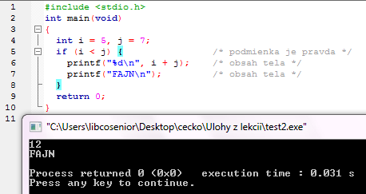

**Poznámka:** Telo príkazu nie je uzatvorené do { }. Ak je podmienka pravda, vykoná sa len jeden príkaz tela (viac ich tam nie je), ale pretože ďalší príkaz sa nachádza za ním, tak sa vykoná aj ten.  
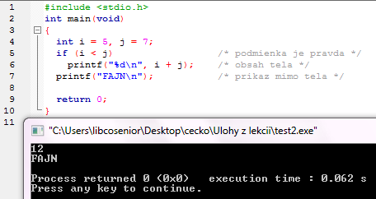

**Poznámka:** Podmienka je nepravda. Telo sa nevypíše.

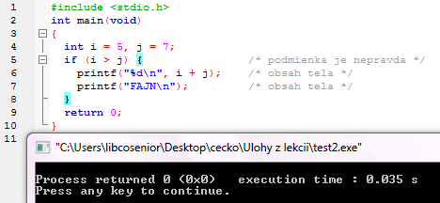

**Poznámka:** Podmienka je nepravda. Vypíše sa až nasledujúci riadok.

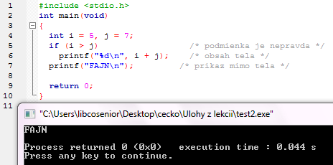

**2) Viac príkazov if pod sebou:**  
if (ak) je podmienka pravda, vykonám stanovené a pokračujem na ďalšom if  
if (ak) podmienka nie je pravda, nevykonám nič a pokračujem na ďalšom if  
if (ak) je podmienka pravda, vykonám stanovené a pokračujem na ďalšom if  
atď.  
po poslednom if  
if (ak) je podmienka pravda, vykonám stanovené a pokračujem na ďalšom riadku programu  
ak podmienka nie je pravda, nevykonám nič a pokračujem na ďalšom riadku programu  
  
**Poznámka:** Príkazy if sa vyhodnocujú ako idú po sebe. V ktorom je podmienka pravda, ten sa vykoná, v ktorom nie, ten sa nevykoná.  
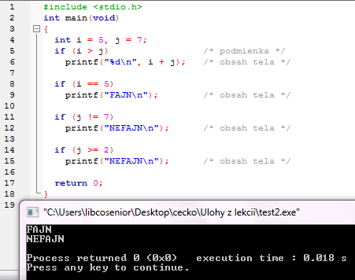

**3) Príkaz if - else**  
if (ak) je podmienka pravda, vykonám stanovené a pokračujem za príkazom else  
ak podmienka nie je pravda, vykonám stanovené príkazom else  
else - ak if je nepravda, vykonám stanovené  
  
**Poznámka:** Ak je podmienka if pravda, vykoná sa telo if, a preskočí príkaz else aj s telom.  
Ak je podmienka if nepravda,preskočí sa telo if, a vykoná sa telo else.  
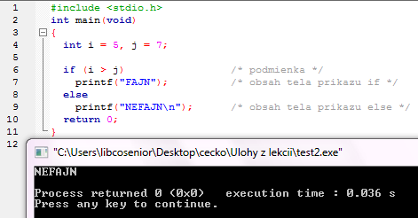

**4) Príkaz if -else if - else**  
Vyhodnocuje sa postupne kým nenarazí na splnenú podmienku. Potok zvyšok preskočí a pokračuje ďalej.  
  
**Poznámka:** Výsledok je 3, myslím že funkcia je jasná.  
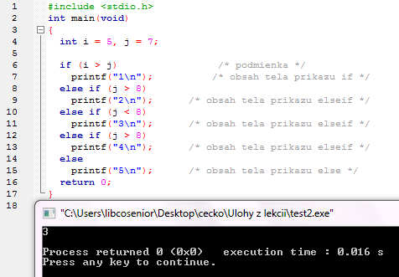  
  
**5) Podmienený výraz – ternárny operátor**

výraz_podmienka ? výraz_1 : výraz_2

má význam:

if výraz_podmienka then výraz_1 else výraz_2

**Poznámka:** Ak je splnená podmienka vľavo od ?, vtedy platí výraz vpravo od ? a vľavo od :.  
Ak nie, platí výraz vpravo od :.  
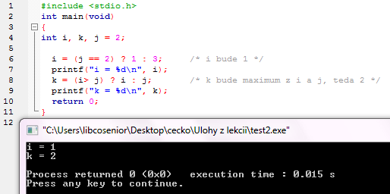  
  
Zátvorky okolo podmienky nie sú nutné, ale uvádzajú sa pre zvýšenie čitateľnosti kódu.  
Väčšinou sa podmienený výraz sa veľmi nepoužíva, pretože if – else je oveľa čitateľnejšie.  
V niektorých prípadoch (klasických) je však užitočný, napr.: konverzia znakov na malé písmená:

c = (c >= 'A' && c <= 'Z') ? c + ('a' – 'A') : c;

Terárny operátor sa dá využiť viacnásobne za sebou v jednom príkaze:

**Poznámka:** z príkladu je funkcia jasná.  
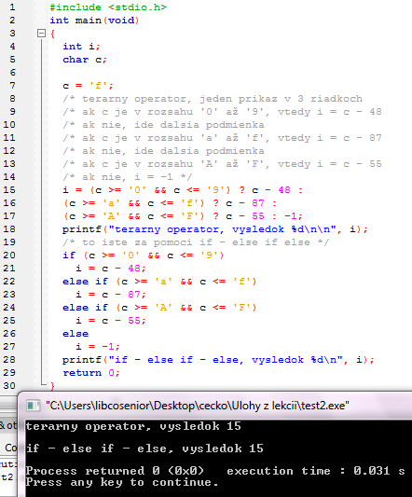  
  
  
**6) Operátor čiarky**  
  
Syntax operátora čiarky je jednoduchý – výraz: výraz_1, výraz_2  
Zpracocácá sa tak, že výraz_1 sa vyhodnotí a je zabudnutý, potom sa vyhodnotí výraz_2 a to je vlastne záverečný výsledok po použití výrazu s operátorom čiarky.  
Príklad:

int i = 2, j = 4; /* toto nie je operátor čiarky */

j = (i++, i – j); /* i bude 3 a j bude -1 */

Poznámka  
V tomto prípade sú zátvorky nutné, pretože operátor čiarky má najnižšiu prioritu, teda bez nich by vyhodnotenie bolo: (j = i++), i – j; čo nie je príkaz.

**Niekoľko príkladov:**  
1) Program prečíta z klávesnice dva znaky a vytlačí znak s menším ordinárnym číslom.

#include <stdio.h>

int main()

{

int c, d;

c = getchar();

d = getchar();

putchar(c < d ? c : d);

return 0;

}

2) Rovnaký program trochu inakšie.

#include <stdio.h>

int main()

{

int c, d;

c = getchar();

putchar(c < (d = getchar()) ? c : d);

return 0;

}

Program prečíta tri reálne čísla a zobrazí najväčšie z nich.

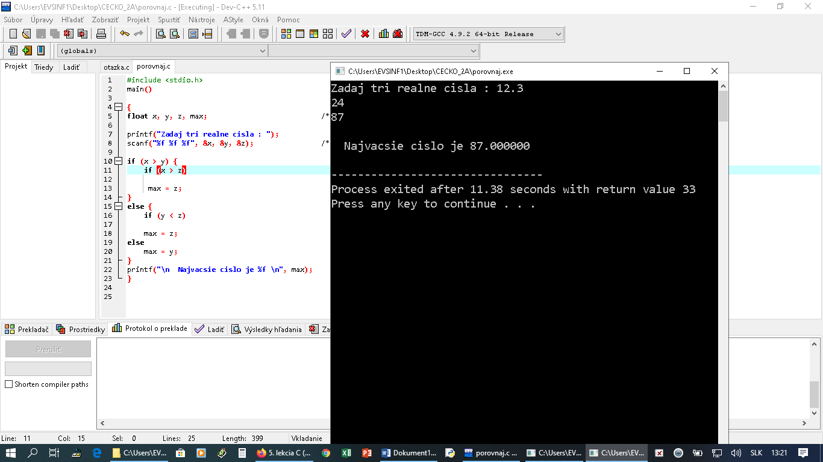

#include <stdio.h>

main()

{

float x, y, z, max; /* float - deklaracia cisla*/

printf("Zadaj tri realne cisla : ");

scanf("%f %f %f", &x, &y, &z); /* f za % nacitanie float cisla */

if (x > y) {

if (x > z)

max = z;

}

else {

if (y < z)

max = z;

else

max = y;

}

printf("\n Najvacsie cislo je %f \n", max);

}

**Pozor:**  
V C programoch sa často objavuje, že namiesto príkazu:

if (výraz != 0) sa často píše len if (výraz)

a namiesto príkazu: if (výraz == 0) len if (!výraz)

Ak chceme nejakú časť zdrojového kódu vykonať iba vtedy, keď je splnená podmienka, používa sa na to  
príkaz if (po slovensky „ak“). Tento príkaz má dva varianty. Jednoduchší funguje napríklad takto:

char c;

printf("Zadaj na vstup pismenko A: ");

c = getchar();

if (c != 'A')

{

printf("Vravel som A !!!\n");

}

Za príkazom if nasleduje podmienka uzavretá v zátvorkách. (Pozor! Častá chyba je, že sa na zátvorky okolo podmienky zabudne.) Potom nasleduje časť kódu v kučeravých zátvorkách, ktorý sa vykoná len vtedy, keď je podmienka splnená.  
Náš program najprv vypíše výzvu, aby sa zadalo písmenko. Potom sa zavolá funkcia  
getchar(). Je to prvá funkcia, ktorá dáva nejaký výsledok, s ktorou sme sa zatiaľ stretli.  
Výsledkom funkcie getchar() je jeden načítaný znak z terminálu. Ten sa vloží do premennej c.  
Za príkazom if je podmienka, ktorá je splnená vtedy, keď v premennej c nie je 'A'. Takže ak tam  
nezadáme znak A, tak mu program vypíše „ Vravel so A !!!“  
Druhý zložitejší variant je kombinácia príkazov if – else („ak – inak“). Zase  
ukážka:

**Úlohy:**  
1. Napíš program podľa vzoru. Vyskúšaj ako funguje. Vynechaj kučeravé  
zátvorky za else, znovu skompiluj a vyskúšaj.

#include <stdio.h>

int main (void)

{

int i;

printf("Zadaj cislo: ");

scanf("%d", &i);

if (i % 2 == 0)

printf("%d je parne cislo\n", i);

else

/* { */

printf("%d je neparne\n", i);

printf("Toto vidno ked nie su kucerave zatvorky a je zadane parne cislo.\n");

}

Na začiatku sa po výzve načíta jedno celé číslo. Za príkazom if je podmienka, ktorá je  
splnená vtedy, keď je číslo v premennej i párne. (Zvyšok po delení dvoma (i % 2) je rovný nule.)  
V prípade, že tá podmienka splnená je, vykoná sa časť kódu, ktorý nasleduje tesne po podmienke.  
(Keďže je to len jeden príkaz, mohli sme vynechať { a }.) V prípade, že podmienka splnená nie je,  
vykoná sa kód za príkazom else. (Keďže sú tam až dva príkazy, sú kučeravé zátvorky nutné!!!  
Keby ste ich tam nedali, jazyk C by za súčasť príkazu else pokladal iba prvý z nasledujúcich  
príkazov a druhý by vykonal vždy.)

**VYSKÚŠAJTE SI PRÍKLADY:**

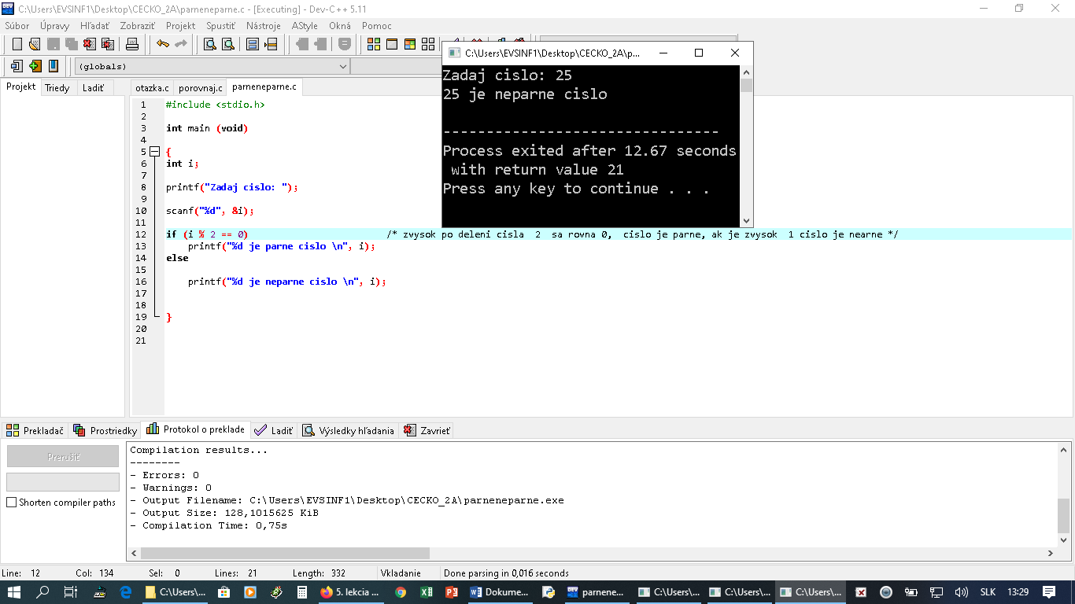

**Skúste tento zdrojový kód upraviť tak, aby ste použili príkaz pre podmienky if**

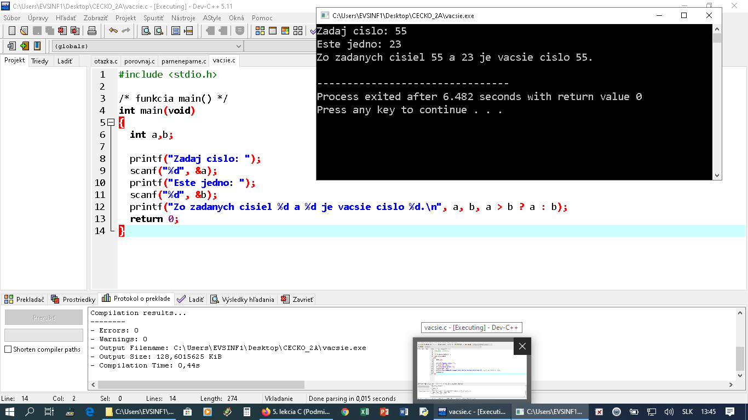

ZDROJE:

https://www.freespace.sk/programovanie/c/kategoria/lekcie-pre-zaciatocnikov-c/5-lekcia-c-podmienky-%C5%A1k%C3%B4lka-r5